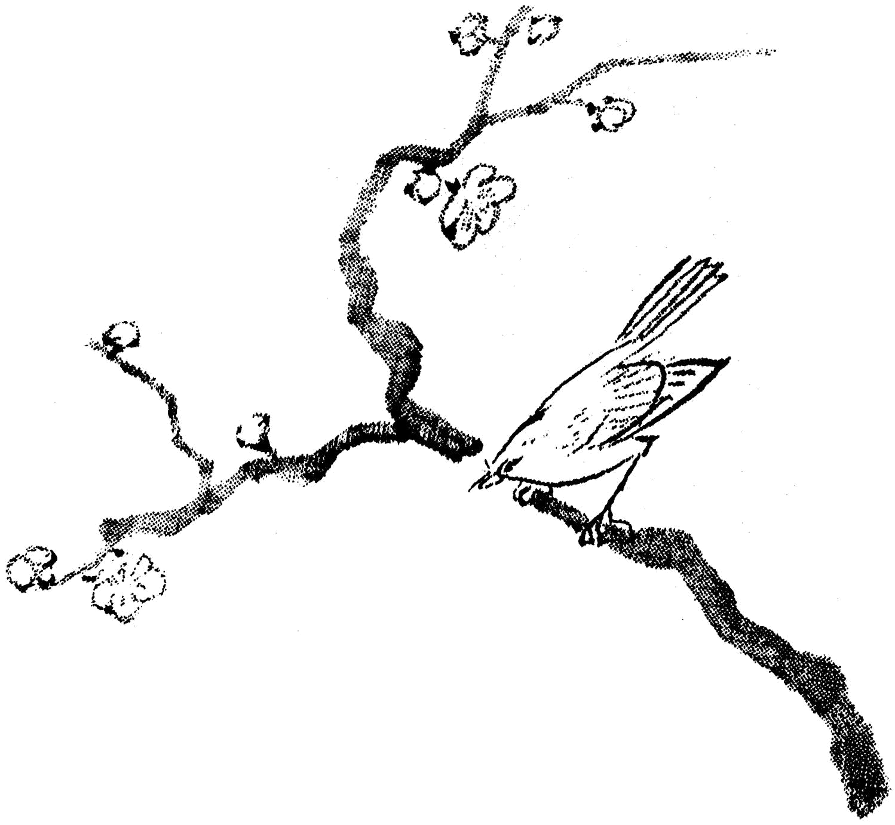
憲法9条、未来をひらく

11/19九条の会第４回全国交流集会
～よびかけ人スピーチ(要約)～（九条の会ニュース第153号より）

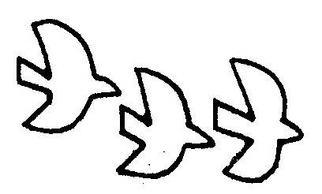
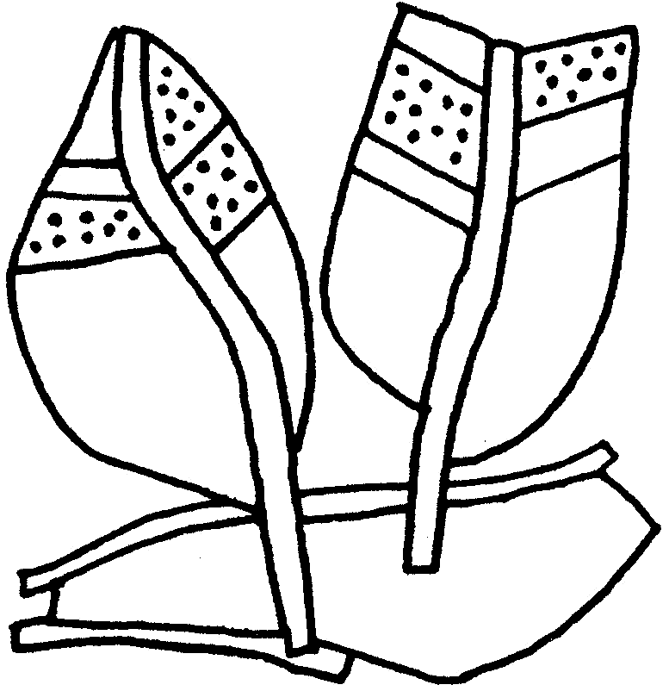
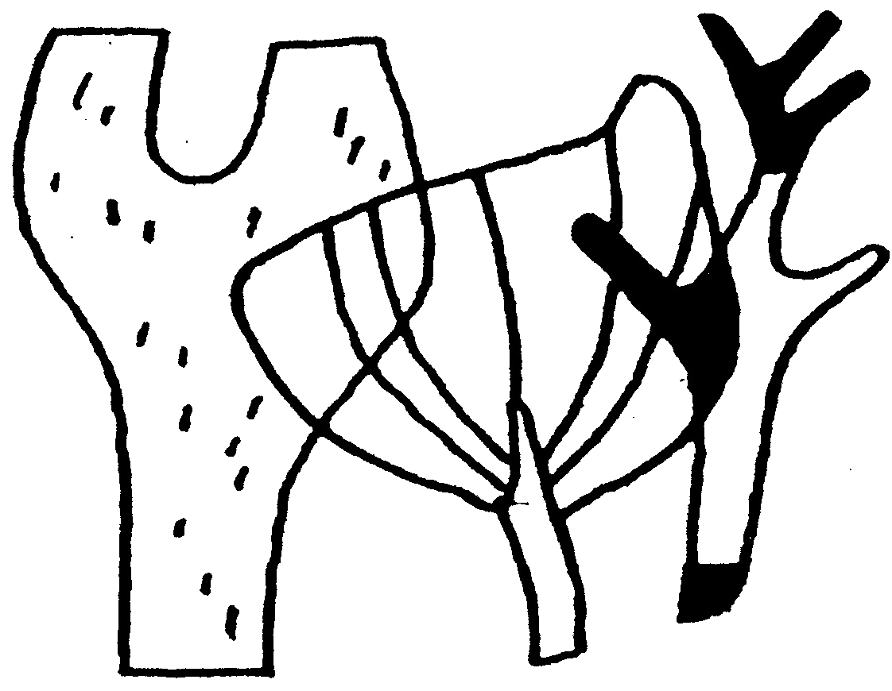
子供らの時代へと渡すものとは

作家
大江 健三郎さん

福島の原発事故は私に多様な経験をさせましたが、新聞や雑誌に載る談論に、驚くべき主張がありました。《日本は・・・核兵器の材料になり得るプルトニウムの利用が認められている。こうした現状が、外交的には、潜在的な核抑止力として機能していることも事実だ。》（「読売」、９月７日「社説」）、《原発を維持するということは、核兵器を作ろうと思えば一定期間のうちに作れるという「核の潜在的抑止力」になっている。》（石破茂・自民党政調会長、当時）
私はこれまでも、「核抑止」という言葉が、核戦略を積極的に押し出すものであるといって来ました。アメリカの巨大な核兵器のカゲに隠れることで、私らの国に敵意を持つ核保有国からの核攻撃をまぬがれている、という考え方です。「非核三原則」は、ともかく守る、と世界に向けていうことが、自分らの国への核攻撃を抑止する力になっていると、受け身の態度で表明している。しかし、もし他国による核攻撃があれば、アメリカの核兵器によってそれに対抗する、という攻撃的な意志の表明です。ところがいま、マスコミや政府は、日本は核兵器を作るための材料と技術を持っていることを認めざるをえない。それは今日の世界の核戦略においては、核武装している、ということと同じです。核兵器の顕在化のために必要な、原発を活動させなければならない、といっているのです。
この前の会で奥平康弘さんが、核兵器の使用は憲法違反だと日本人は考えているが、軍備をもたない、戦争をしないという９条については９条第２項を確実に実施してはいない、ということを国民は知っている。その現状を変える決意がアヤフヤだと。奥平さんはもう一つ、個人が抑圧される時、憲法の力で抵抗できる、ということを自覚して来た、それを「憲法文化」といっておられます。人間の行動、考え方、創造してゆくことは、憲法文化なのだと。そして、この憲法ができる前の段階で、日本人がどういうことをアジアで行ったか、そして広島と長崎であれだけの大きい被害を自分らもこうむった、それらの経験が憲法をささえているのだと。
ところがいま、その憲法文化の中心にあるもの、それによってこの憲法がつくられなければならなかった原理を、私らが本当によく記憶しつづけているか、という問いかけが「フクシマ」から発せられています。「ヒロシマ」があり「ナガサキ」があった。しかしいま「フクシマ」があるではないか、という問いです。「フクシマ」は外国からの核攻撃によるものではない。日本人がいまある憲法文化と共存させた原発を持つことによって担い込んでしまったものです。それに日本人は、いま現在の自分らの憲法文化において、どのようにしてやり直し、どのように根本的な変化をみちびくか？
まず私らが、現在の憲法によって作ってきた文化を検討し、世界に示し、なによりも私らの子どもらの時代へと渡すものとしてとらえ直さなければならない。そのためには、いま「フクシマ」で起こっている被害を最小のものにするために力をつくし、それが、もう一度起こることのないように全力を尽くさねばならない。そして、
それを未来に向け
ての私らの態度決
定につなげねばな
らない。それをま
ず憲法の課題とし
て確認し合うこと
の意味をこれまで
以上に強く感じて
います。

